Міністерство освіти і науки України

Національний технічний університет України «Київський політехнічний інститут імені Ігоря Сікорського»

Факультет інформатики та обчислювальної техніки

Кафедра автоматизованих систем обробки інформації і управління

Звіт

з лабораторної роботи № 8 з дисципліни

«Програмування - 2. Структури даних та алгоритми»

«ДОСЛІДЖЕННЯ ВКАЗІВНИКІВ НА ФУНКЦІЇ У МОВІ С++ ТА ДЕЛЕГАТІВ С#»

Виконав студент: Плостак Ілля ІС-02

Перевірив викладач: ст. вик. Проскура С. Л.

Київ 2021

1. Умова

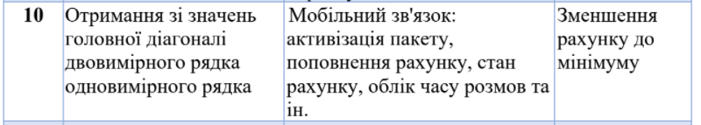

2. Файли програми

Файли програми на [гітхабі](https://github.com/feedblackg44/kpilabs2/tree/master/Proga/Lab9).

3. Висновки

В цій лабораторній роботі вивчено посилання на функції (С++) та делегати і події (C#).

На С++ було реалізовано функцію GetMainDiag, яка повертає одновимірний рядок зі значень головної діагоналі двовимірного рядка. Цю функцію було викликано у main у іншій функції (print) за допомогою посилання.

На C# було реалізовано класи MobileAccount та Test.

MobileAccount – клас, який інкапсулює акаунт мобільного зв’язку та має:

1. Приватні поля:
   1. _name – Назва рахунку.
   2. _isActive – Чи активований рахунок чи ні.
   3. _money – Кількість грошей на рахунку.
2. Публічні методи:
   1. Activate() – Метод активації рахунку.
   2. AddMoney(decimal amount) – Метод поповнення рахунку.
   3. Talk(uint days) – Метод-заглушка (імітує проходження днів розмови користувача).
3. Делегат void MyEventDelegate() – делегат для функцій, які нічого не приймають та нічого не повертають.
4. Подію MyEvent, яка буде викликати функції шаблону MyEventDelegate.

Test – клас тест для створення статичного та екземплярного методів, які повертають одновимірний рядок зі значень головної діагоналі двовимірного рядка.

Також у класі Program створено два делегати (для статичного і для екземплярного методів, оскільки вони мають різний заголовок).

Робота виконана в середовищі Visual Studio 2019 Community Edition.